Progetto Esame Maturità 2020 by Ferencz

Sommario

-Architettura di rete 2

-Organizzazione dati 3

-Diagramma interfunzionale 3

-Implementazione applicativi 3

# -Architettura di rete

Componenti hardware utilizzati:

* Switch, hardware di livello 2 nella pila iso osi usato per l’innoltro dei frame
* Router, hardware di livello 3 nella pila iso osi
* Server DHCP, Server DNS, Server HTTP
* Access Point
* 10 tablet, 8 abilitati all’uso dei clienti uno per ogni tavolo, 2 abilitati all’uso dello staff in cucina

Tipo sistema operativo:

* tablet android con soppra solo google chrome per poter eseguire la web application

Struttura del software di base:

* ACL
* VLAN
* DHCP
* HTTP
* DNS

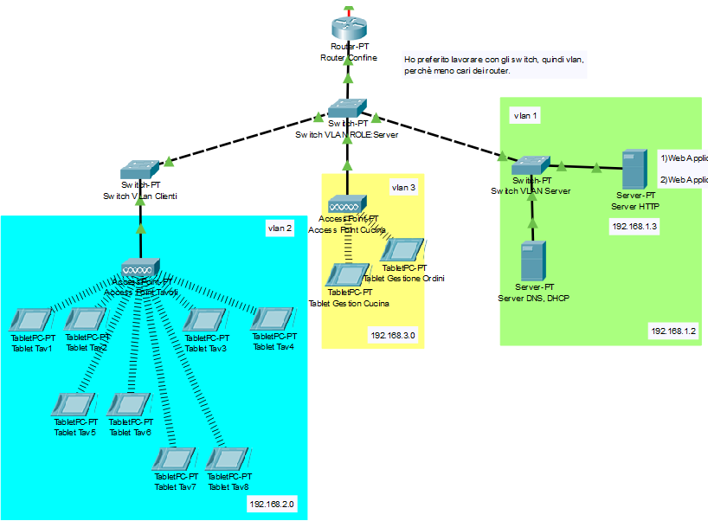

In allegato lo schema fisico e logico creato con CISCO packet tracer.

# -Organizzazione dati

Il database sarà unico per tutte e due le web application, per non creare ridondanze di dati a discapito di un possibile rillentamento del software, che insisterà sul db.

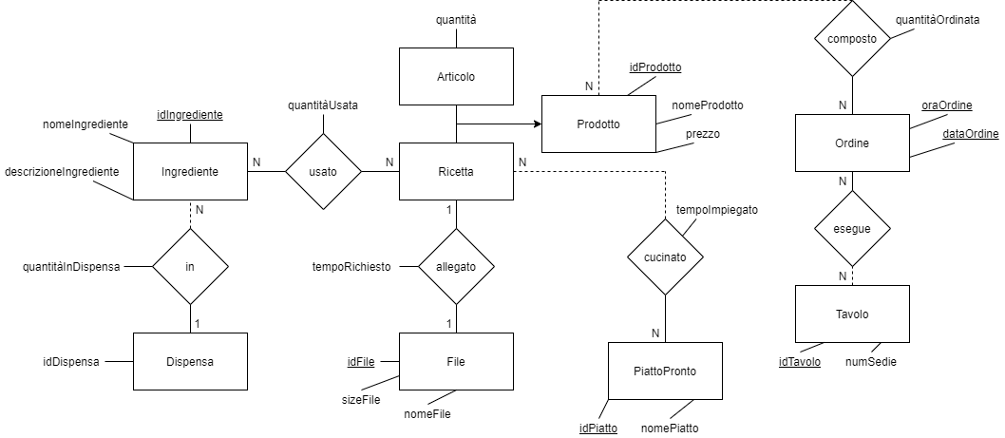

In allegato lo schema ER completo e Ristrutturato e i vari dizionari.

Per la ristrutturazione del db, dato che sono presenti generalizazioni, ho scelto la soluzione ibrida.

# -Diagramma interfunzionale

# -Implementazione applicativi